DESARROLLO UPNOTES
- Primero se creó la base del proyecto con el lenguaje java, utilizando las extensiones de springboot tools, generando automáticamente un proyecto con Maven, además se usaron las dependencias:
Spring Web (Para crear la página web).
Spring Data JPA (Para conectar Java con la base de datos).
PostgreSQL Driver (El conector para Postgres).
Thymeleaf (Motor de plantillas para mostrar HTML con Spring Boot).
Lombok (Opcional, pero ayuda a escribir menos código. Selecciónalo).
Spring Boot DevTools (Para que el servidor se reinicie solo al guardar cambios).

- Configuración de conexión del proyecto a la base de datos donde está la conexión a la base de datos, la configuración del JPA que hará que java cree las tablas automáticamente y la configuración del HTML y el CSS
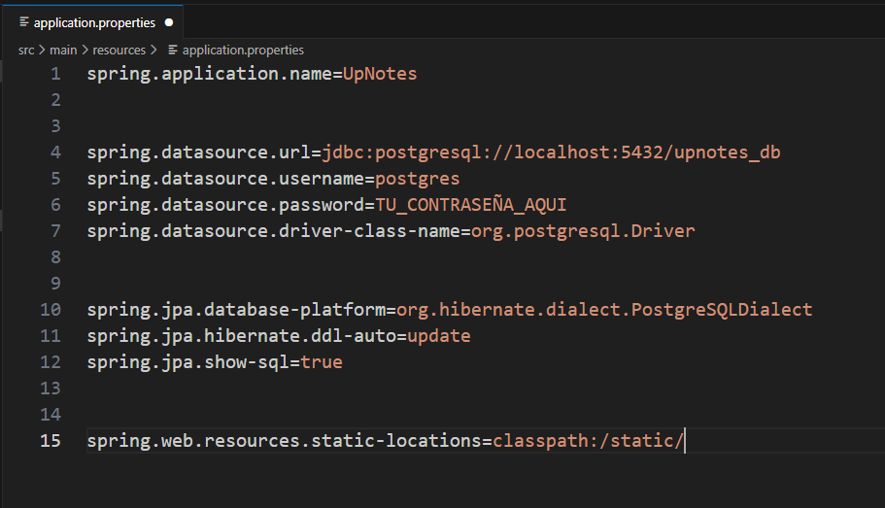
- Diseñando los estilos css
- Código HTML de la pagina de inicio
- Crear el controller del login que le dira a java que buscar para mostrar y a springboot cual template llamar
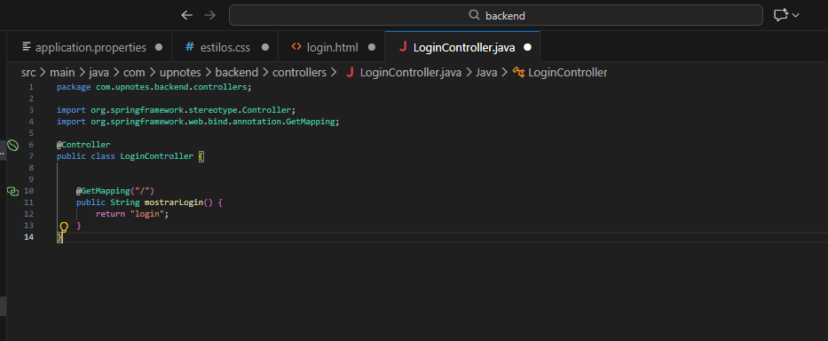
- Crear el HTML del registro
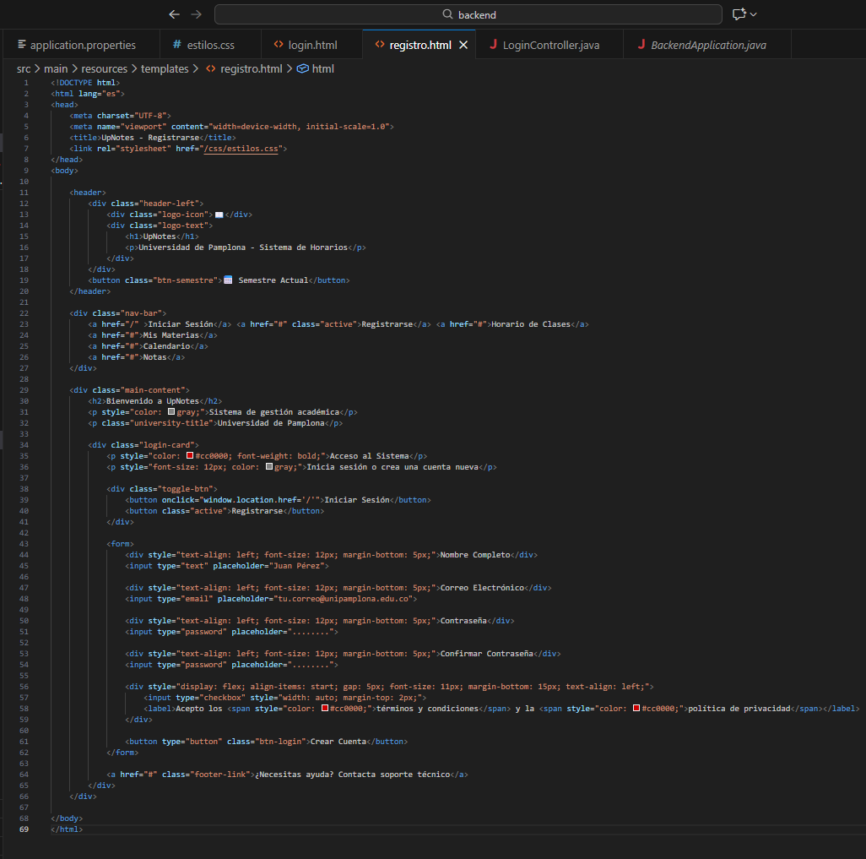
- Agregar la ruta del registro al controller
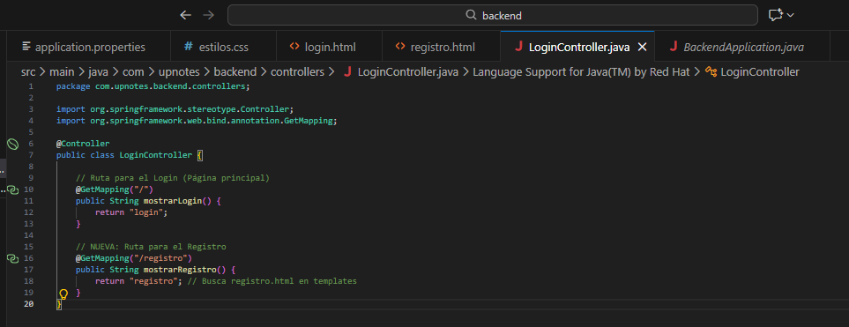
- Hacer que el botón de login de registrarse funcione
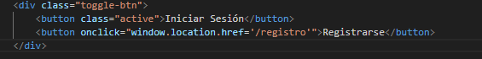
- Configuracion de conectar el registro a la base de datos
- Creación de la entidad usuario
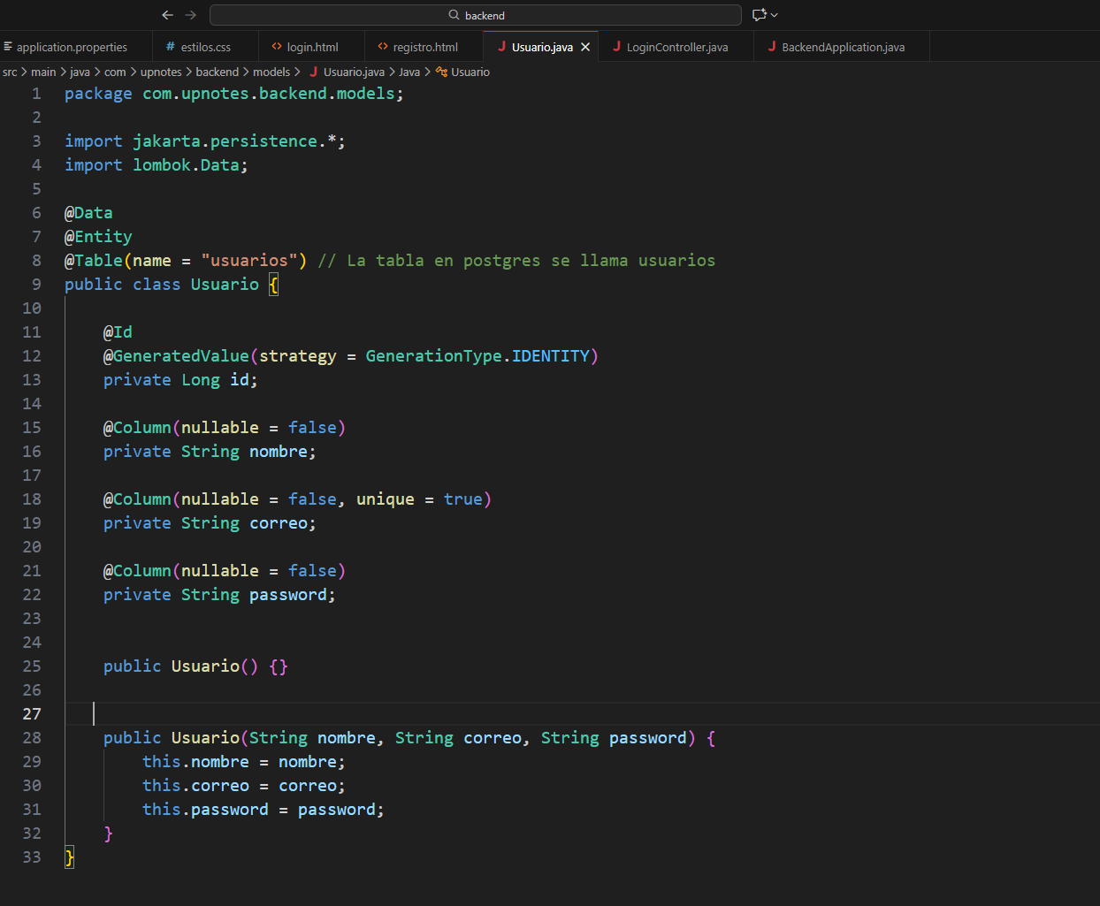
- Creación del repositorio para borrar, buscar o crear usuarios sin escribir en SQL
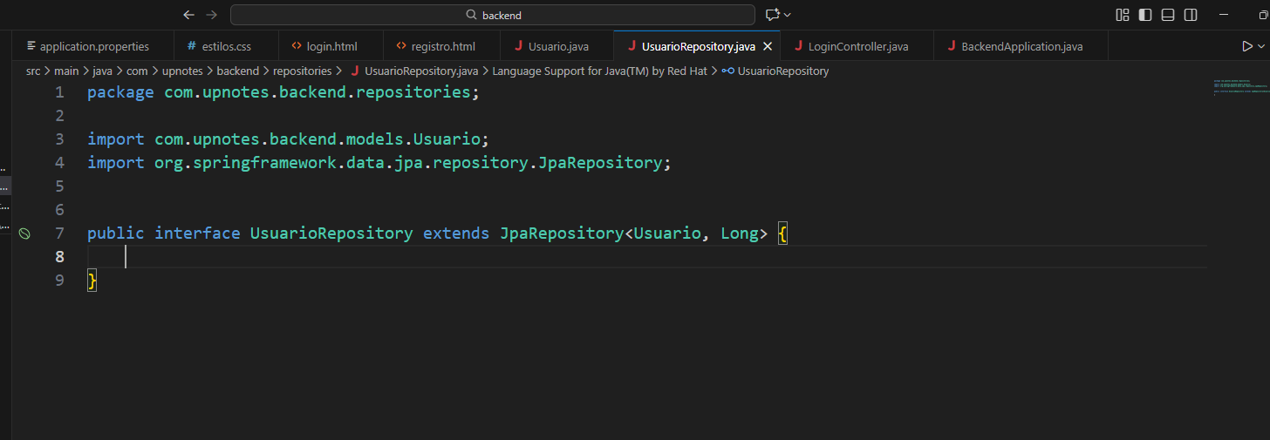
- Hacer que el botón crear cuenta funcione
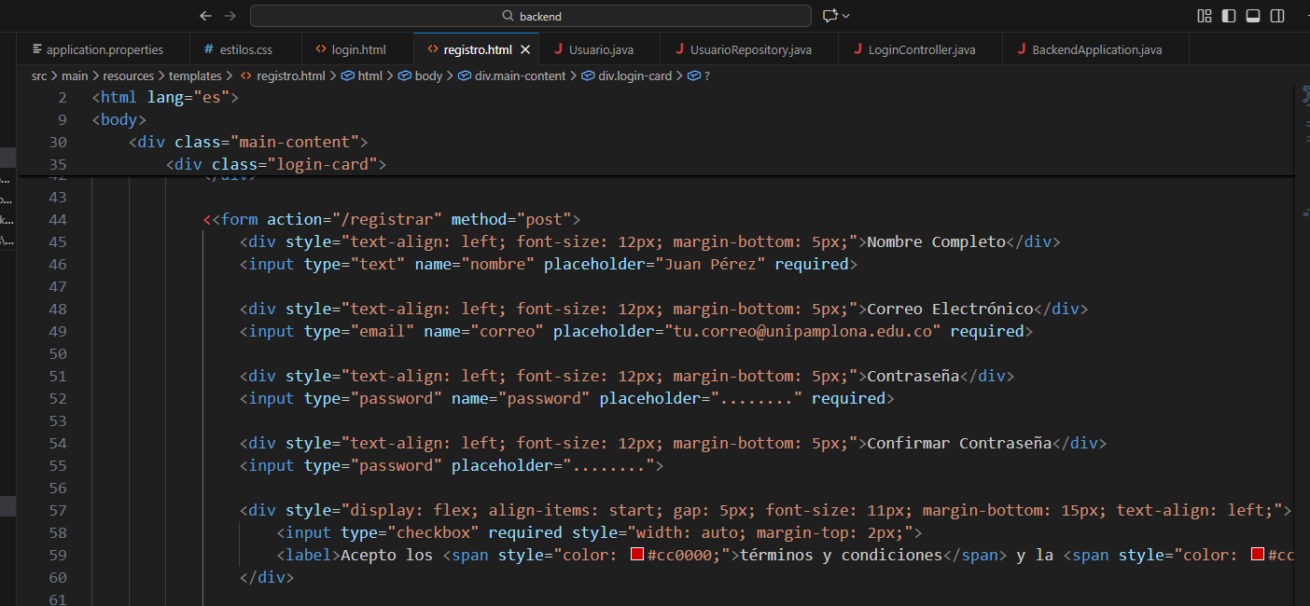
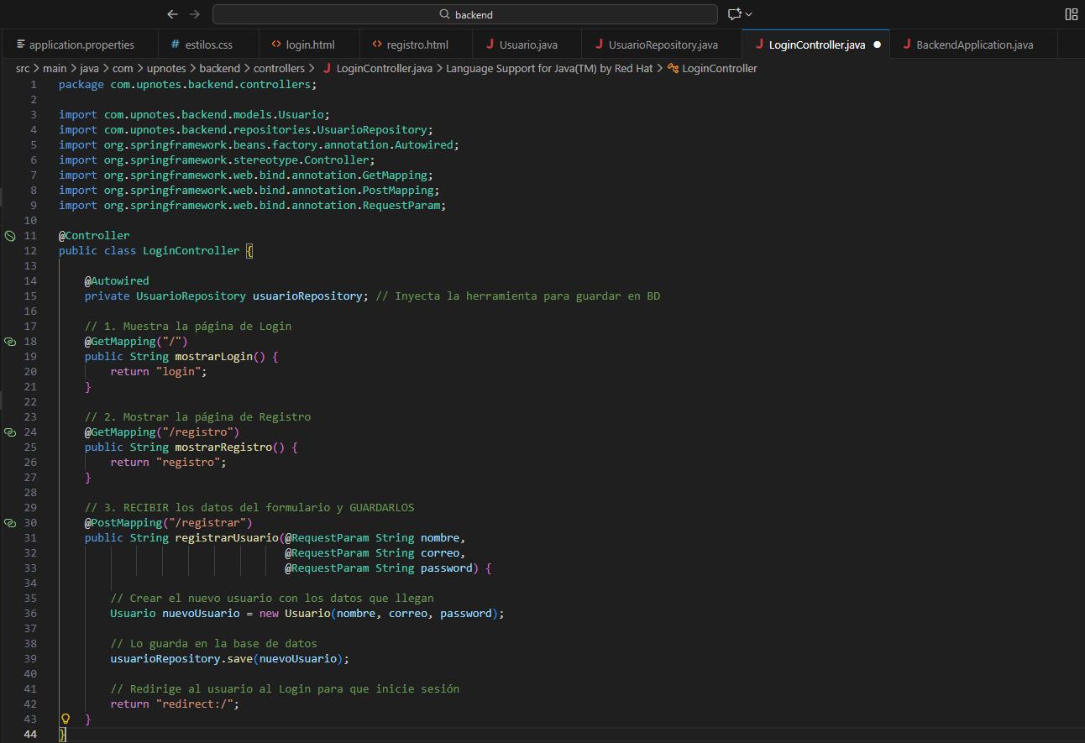
- Se crea la pagina del horario y se abilita que iniciar sesión envia al usuario a esta pagina
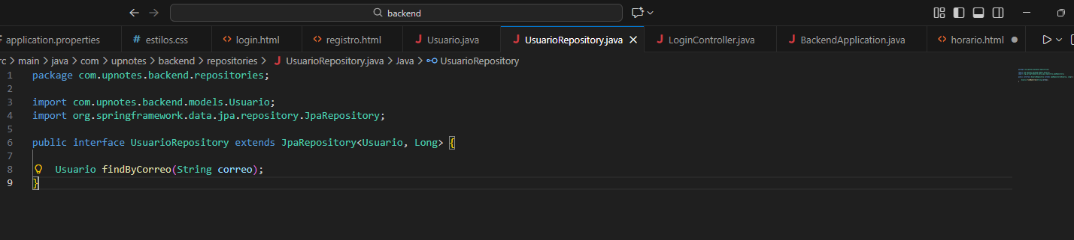
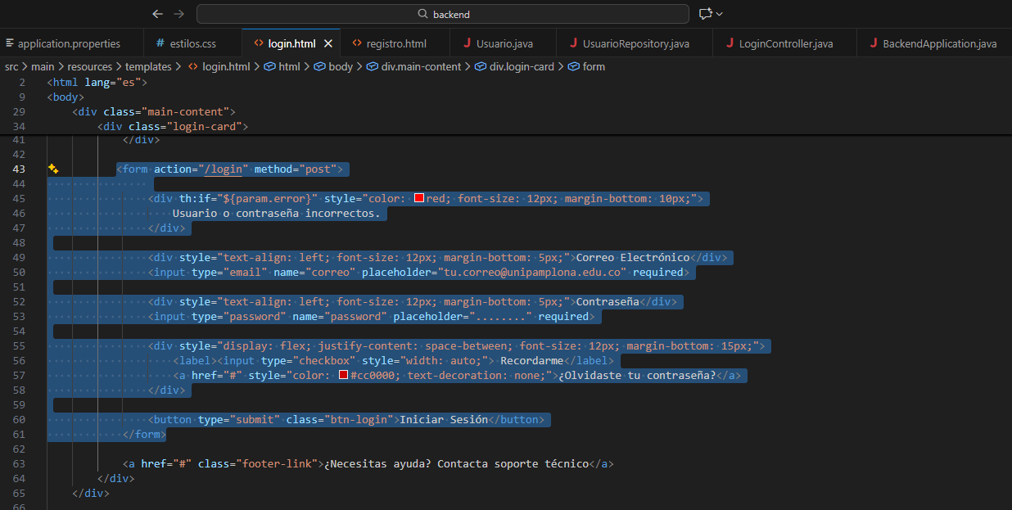
- Crear la opción agregar materia
- Se añaden los estilos del menú a estilos.css
- Se agrega la función de agregar materia
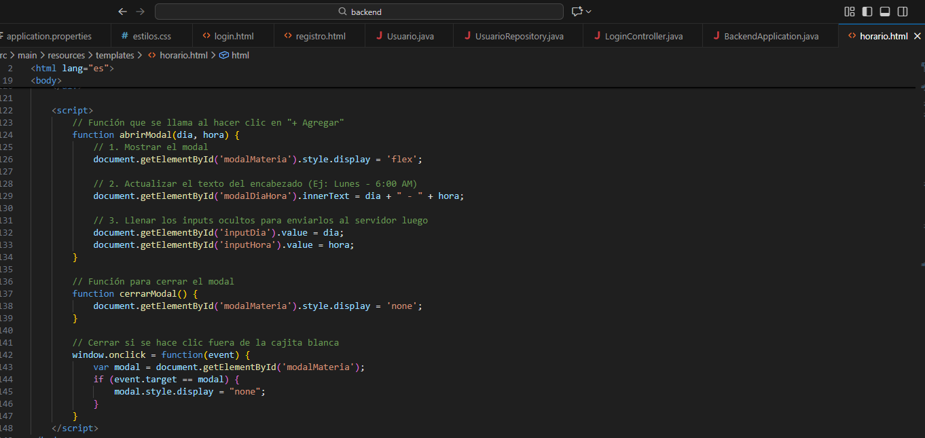
- Construcción para guardar la materia registrada en la base de datos
- Creación model materia
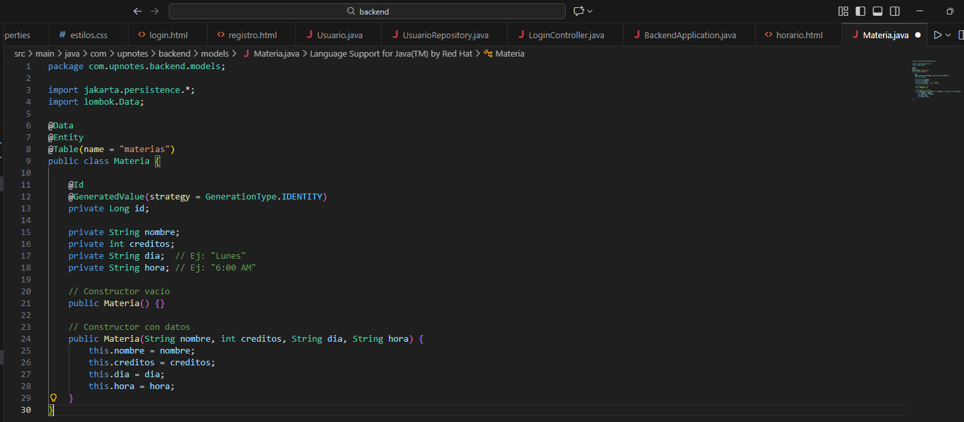
- Creación repositorio materia
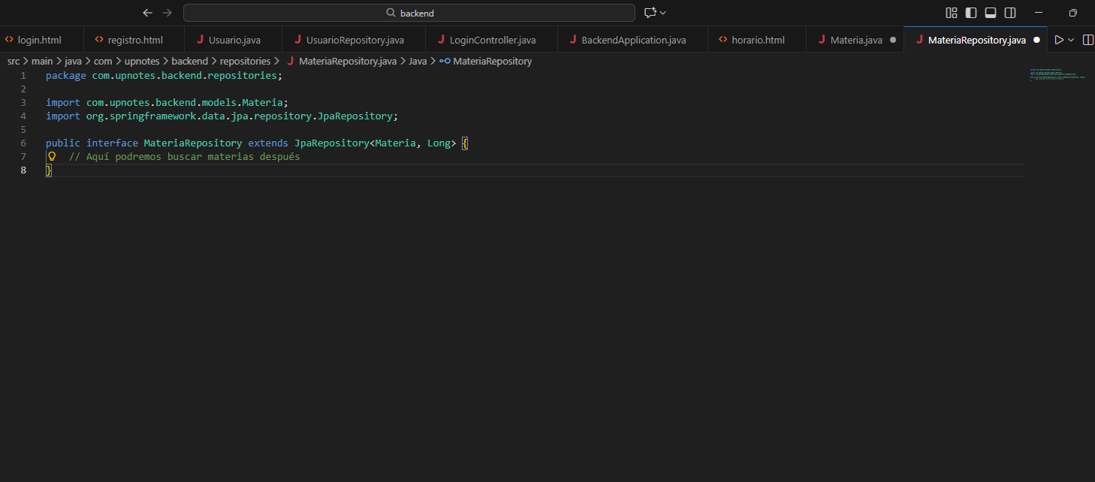
- Creación controlador materias
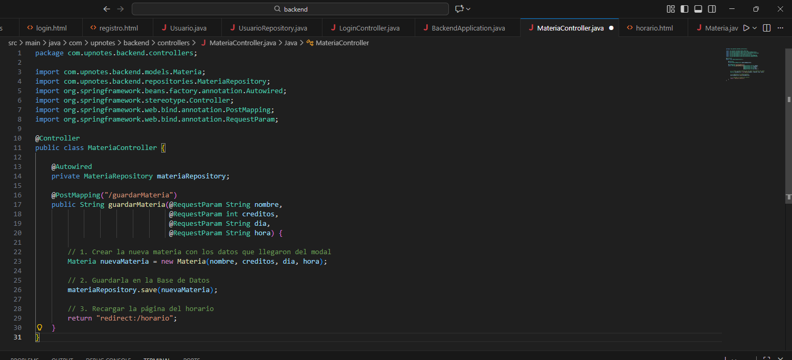
- Actualizar el login controller para que java cargue los horarios personalizados
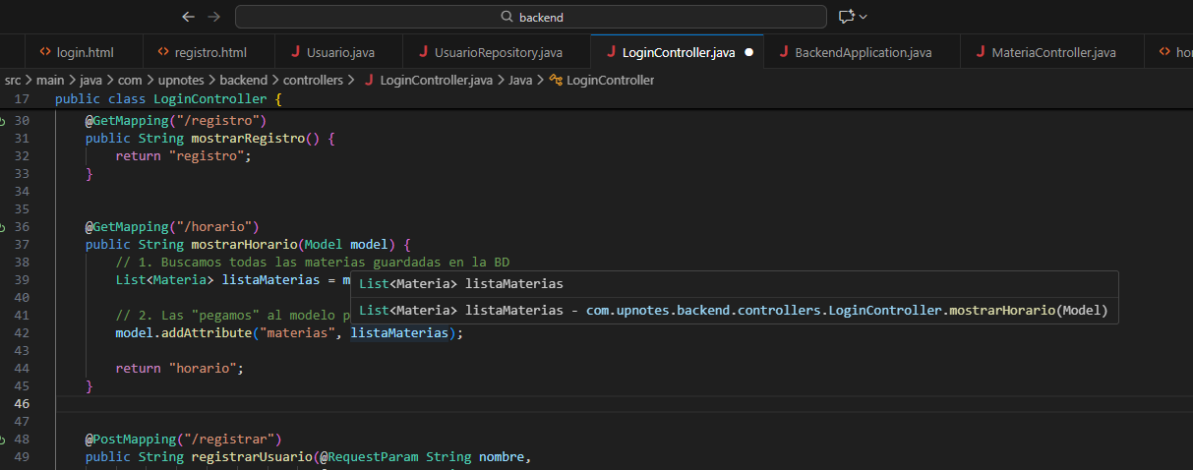
- Agregamos un script que automáticamente lea la lista que mando java y busque en la tabla donde ubicar cada materia
